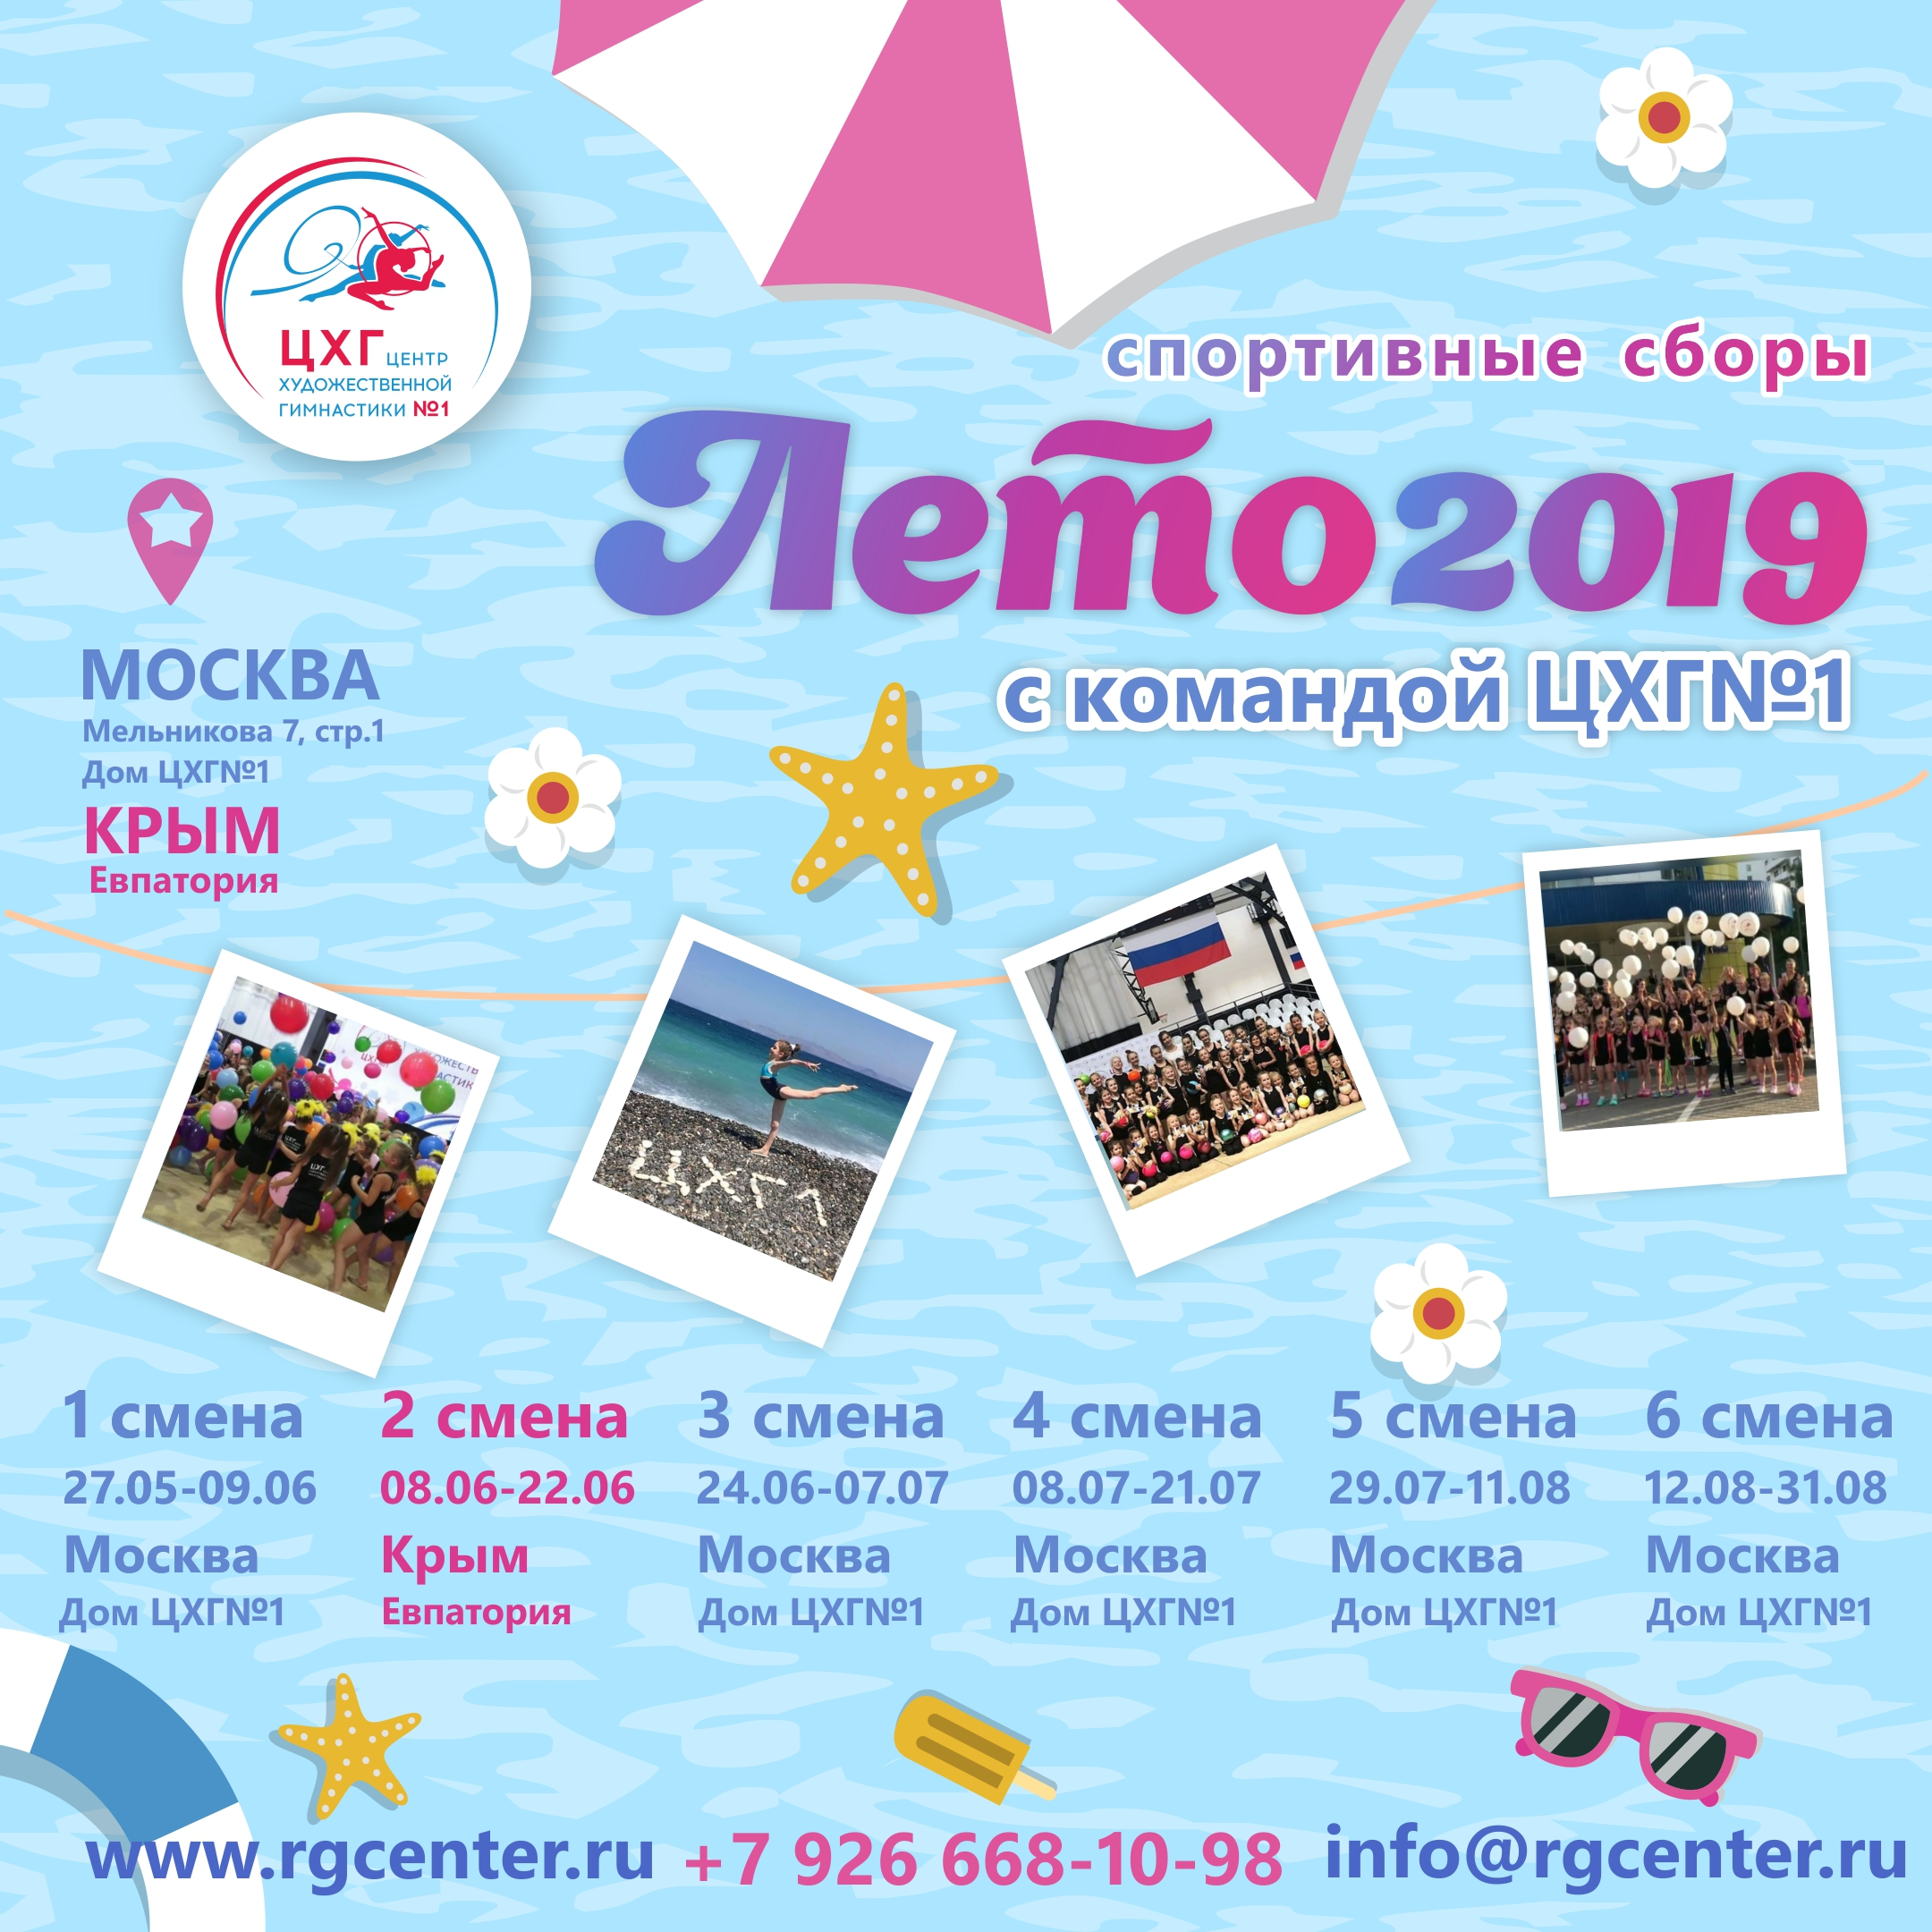

ПОЛОЖЕНИЕ

о проведении спортивных сборов Центра художественной гимнастики №1

лето 2019 год

- ЦЕЛИ И ЗАДАЧИ
- Повышение уровня спортивного мастерства
- Развитие общей и специальной физической подготовки;
- Обучение, формирование и совершенствование навыков работы с предметами художественной гимнастики.

- МЕСТО И ВРЕМЯ ПРОВЕДЕНИЯ
Смена | Даты проведения | Примечание
Первая | 27 мая - 09 июня | внутренние сборы для воспитанниц ЦХГ№1
Третья | 24 июня -7 июля
Четвертая | 8 июля-21 июля
Пятая | 29 июля-11 августа
Шестая | 12 августа - 31 августа | внутренние сборы для воспитанниц ЦХГ№1

*участие во внутренних сборах ЦХГ1 для гимнасток других спортивных организаций возможно при наличие свободных мест на данных сборах

(уточнить у регистратора сбора)

Место проведения: г. Москва, улица Мельникова, д. 7, стр. 1, Дом ЦХГ№1.

- ПРОГРАММА СПОРТИВНЫХ СБОРОВ
- СФП;
- Предметная подготовка;
- Отработка элементов;
- ОФП;
- Танцевальная подготовка;
- Индивидуальная работа с тренером (по предварительной записи)
- Постановка программ с хореографом-постановщиком (по предварительной записи)

Расписание тренировочного процесса
10:00 - 13:00 | первая тренировка  (в зависимости от группы подготовки, тренировки могут начаться в 11:00)
13:00 - 14:30 | обед и свободное время на территории спортивного зала
14:30 -17:00 | вторая тренировка
Участницы сборов будут разделены на группы, соответствующие уровню их подготовки и возрасту.

- ТРЕНЕРСКО-ПЕДАГОГИЧЕСКИЙ СОСТАВ
- Тренерский состав Центра художественной гимнастики №1

- Педагог по танцевальной подготовке

- Хореограф-постановщик упражнений для художественной гимнастики

- УЧАСТНИКИ СПОРТИВНЫХ СБОРОВ
Гимнастки 2014-2004 г.р. допускаются к сборам:
- по предварительной регистрации и оплате;
- при наличии копии свидетельства о рождении;
- при наличии копии страховки от несчастного случая;
- при наличии медицинского заключения о допуске к прохождению спортивной подготовки и тренировочным мероприятиям из спортивного диспансера, или при наличии справки от врача-педиатра об отсутствии противопоказаний к занятиям художественной гимнастикой, и с обязательным указанием результатов ЭКГ-диагностики - оригинал.

Каждый участник должен иметь спортивную форму (одежду для занятий художественной гимнастикой и предметы)
- СТОИМОСТЬ СПОРТИВНЫХ СБОРОВ
Смена | Даты проведения | Стоимость спортивных сборов для воспитанниц ЦХГ№1 | Стоимость спортивных сборов для всех желающих
Первая | 27мая -09 июня  внутренние сборы для воспитанниц ЦХГ1 | 12.000 рублей | 14.000 рублей
Третья | 24 июня -7 июля | 12.000 рублей | 14.000 рублей
Четвертая | 8 июля-21 июля | 12.000 рублей | 14.000 рублей
Пятая | 29 июля- 11 августа | 12.000 рублей | 14.000 рублей
Шестая | 12 августа-31 августа внутренние сборы для воспитанниц ЦХГ1 | 14.000 рублей | 18.000 рублей
- Стоимость сбора не меняется от количества дней проведенных на спортивном сборе.
- Количество мест ограничено.
- Запись на индивидуальные тренировки и постановки упражнения производится и оплачивается на месте.

Стоимость сборов необходимо оплатить:

- первую смену - не позднее 30 апреля 2019г.

- третью смену - не позднее 01 июня 2019г.

- четвертую смену - не позднее 15 июня 2019г.

- пятую смену - не позднее 01 июля 2019г.

- шестую смену - не позднее 15 июля 2019г.

- НАГРАЖДЕНИЕ

Все участники сборов награждаются памятными сувенирами и сертификатам и участников.

- ЗАЯВКА НА УЧАСТИЕ

ФИО гимнастки | Точная дата рождения | Школа/ Спортивный клуб/  Номер группы для воспитанниц ЦХГ№1 | Заказывать обеды или нет | Контактный тел., на котором есть WhatsApp

Предварительные заявки на участие отправляются на почту nashdomik@list.ru

- ДОПОЛНИТЕЛЬНАЯ ИНФОРМАЦИЯ

- Между тренировками для гимнасток будет организован обед, стоимость обеда 350 рублей (оплачивается в первый день сборов).

- КОНТАКТНАЯ ИНФОРМАЦИЯ

На все интересующие вопросы мы готовы ответить:

Электронная почта:
nashdomik@list.ru

Телефон:
8-926-668-10-98 Раупова Азиза Шавкатовна

Часто задаваемые вопросы по сборам:
1) Нужно ли родителям находиться с ребенком в течение всего тренировочного дня?
Нет, Вы приводите ребенка к первой тренировке и забираете его после второй.
В перерыве у детей обед и свободное время, под присмотром ответственных тренеров каждой группы. Родителю быть с ребенком в это время не обязательно.
2) Как организуется питание на сборах?
Стоимость комплексного обеда (первое блюдо, второе блюдо, салат и напиток) 350 рублей. Данный обед организовывается на базе Дома культуры, в котором расположен Дом ЦХГ№1. Питание оплачивается на все дни сборов. Если Вы не планируете заказывать комплексный обед, то ребенок может приносить свое питание в контейнере. Дети обедают под присмотром ответственных тренеров.
3) Распределение детей по группам.
В первый тренировочный день все дети будут заниматься в своей возрастной группе.
После первого тренировочного дня, по решению тренерского состава, ребенок может перейти в группу сильнее, либо слабее, в зависимости от личного уровня подготовки ребенка.
4) Возможно ли присоединиться к сборам чуть позже?
Да, возможно. Однако, стоимость сборов от количества посещаемых тренировочных дней не меняется.
5) Информирование о сборах.
За 2 недели до начала сборов мы сформируем группу в Вацапе, в которой опубликуем информационное письмо по общим вопросам. Так же, Вам будут предоставлены списки распределения детей по группам.
В данном письме будет информация о времени и месте проведение регистрации и организационного собрания.
6) Присутствие родителей на тренировке.
Родители не допускаются в зал во время тренировок. Родители гимнасток 2011 года и старше передают детей ответственным тренерам группы в холле первого этажа. Родители гимнасток 2012-2014 годов рождения предают детей ответственным тренерам группы в холле второго этажа.
Фото и видео съемка тренировочного процесса строго запрещены.

